"Büyük davamız, en medenî ve en müreffeh millet olarak varlığımızı yükseltmektir. Bu, yalnız kurumlarında değil, düşüncelerinde temelli inkılâp yapmış olan büyük Türk milletinin dinamik idealidir. Bu ideali en kısa bir zamanda başarmak için fikir ve hareketi beraber yürütmek mecburiyetindeyiz. Bu teşebbüste başarı, ancak, türeli bir planla ve en rasyonel tarzda çalışmakla mümkün olabilir."

Mustafa Kemal ATATÜRK

Adres: Baharözü Köyü/ULAŞ

2019-2020 EĞİTİM-ÖĞRETİM YILI
İÇİNDEKİLER

OKULUN TARİHÇESİ - 2 -
1)Misyonumuz - 3 -
2)Vizyonumuz - 3 -
3)Okulumuzun Amaçları - 3 -
GENEL BİLGİLER - 4 -
FİZİKİ İMKANLAR - 5 -
1)Binanın Özellikleri - 6 -
2)Derslikler - 6 -
3)Kütüphane - 7 -
4)Laboratuvar - 7 -
5)Spor Salonu - 8 -
6)İdare Odaları - 8 -
7)Bahçenin Alanı - 9 -
8)Okulun Güvenliği - 10 -
9)Teknolojik Alt Yapı: - 10 -
10)Mescit - 10 -
11)Kantin ve Okul Servisi: - 11 -
12)Yemekhane: - 11 -
13)Çok Amaçlı Salon: - 11 -
OKUL PERSONEL DURUMU - 12 -
OKUL ÖĞRENCİ DURUMU - 12 -
TAŞIMALI ÖĞRENCİ SAYISI - 12 -
YÜRÜTÜLEN PROJELER - 13 -
BAŞARI DURUMU - 13 -
V. BÖLÜM - 14 -
OKULUN ÖĞRENCİ DURUMU - 14 -
1)Disiplin Durumu - 14 -
2)Ödül Durumu - 14 -
VI. BÖLÜM - 15 -
SORUNLAR - 15 -
İHTİYAÇLAR - 15 -

- BÖLÜM

OKULUN TARİHÇESİ

Okulumuz 1984 yılında eğitim-öğretime başlamıştır. İlkokul ve ortaokul olarak tek binada eğitim vermiştir. Daha sonra ihtiyaçtan dolayı 2017 yılında yeni binasına taşınarak eğitim-öğretim faaliyetlerine burada devam etmektedir. Binanın yüz ölçümü 242 m², okul bahçesinin toplam alanı ise 4.000 m² dir. Okulumuz ismini bulunduğu köyden almaktadır. Okulumuz tipik bir köy okuludur. Okul binamızın eksiklikleri belirli aralıklarla giderilmekte ve düzenli aralıklarla da boyası yenilenmektedir. Böylece okulumuz, her eğitim öğretim döneminde eğitime hazır hale getirilmekte, eğitim öğretimin sağlıklı bir şekilde yapılması sağlanmaktadır.
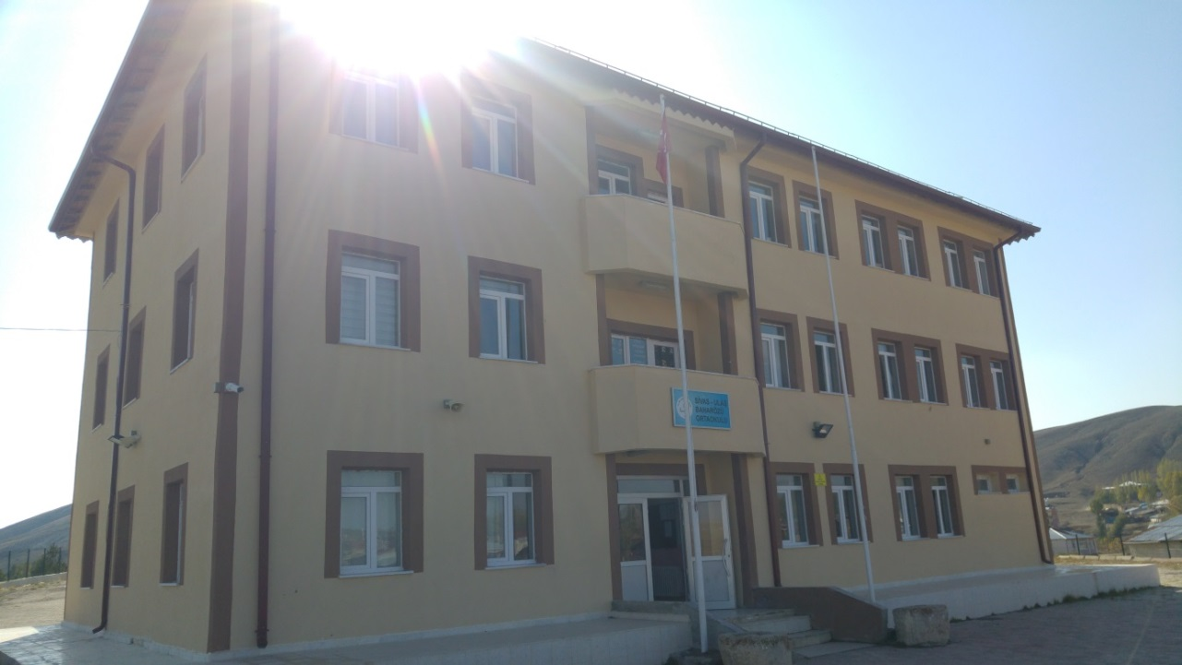

Baharözü Ortaokulu 2019-2020 eğitim-öğretim yılı itibarıyla 5. Sınıf 1 şube 27 öğrenci; 6. Sınıf 1 şube 25 öğrenci; 7. Sınıf 1 şube 20 öğrenci; 8. Sınıf 2 şube 32 öğrenci olmak üzere toplamda 104 öğrenci ile eğitim öğretimine devam etmektedir.
1 okul müdürü, 1 müdür yardımcısı, 7 öğretmen ve 2 personel ile eğitim öğretimi gerçekleştirmenin onurunu yaşıyoruz.

Misyonumuz

Biz; bütün öğrencilerimizin öğrenmelerini sağlamak, onların bilgili, becerili, kendine güvenen bireyler olarak yetişmelerini sağlamak ve onlara 21. yüzyılın gelişen ihtiyaçlarına cevap verebilecek beceriler kazandırmak için varız. Amacımız; sevgi, saygı ve güven ortamında "başarma azmi" ve "geleceği şekillendirme sorumluluğu" ile mükemmele ulaşmak için çalışmak, sürekli gelişimle öncü olmaktır.

Vizyonumuz

Öğrencilerimizi ve yöre halkımızı geleceğe hazırlamak, karşılaşacakları güçlükler karşısında yılmamayı, çözümsüzlüğün değil çözümün bir parçası olmayı hayat felsefesi haline getirmelerine yardımcı olmak, teknolojik imkanları başta öğrencilerimiz olmak üzere eğitim bölgesinde yaşayan tüm insanlara tanıtmak, bu konuda öncülük etmek, durağan değil kendini ve etrafını yenileyen, yenilerken kendi değerlerini de korumayı bilen bir nesil yetiştirmektir.

Okulumuzun Amaçları
Her Türk Çocuğuna iyi bir vatandaş olmak için gerekli temel bilgi, beceri, davranış ve alışkanlıkları kazandırmak; onu milli ahlak anlayışına uygun olarak yetiştirmek.

Her Türk çocuğunu ilgi, istidat ve kabiliyetleri yönünden yetiştirerek hayat ve üst öğrenime hazırlamaktır.

- BÖLÜM

GENEL BİLGİLER

TEMEL BİLGİLER |  | İLETİŞİM BİLGİLERİ
KURUM KODU | 705640 | KURUM MÜDÜRÜ | A.Yasin ZİLELİ
KURUM ADI | Baharözü Ortaokulu | TELEFON | (543) 469 3477
KURUM TÜRÜ | Ortaokul | FAX | -
YERLEŞİM YERİ | Köy | E-POSTA | 705640@meb.k12.tr
 |  | OKUL WEB ADRESİ | http://baharozuoo.meb.k12.gov.tr
HİZMETE GİRİŞ YILI | 1984 | ADRES | Baharözü Köyü Ulaş/Sivas

ARSA VE BİNA BİLGİLERİ
Pafta No | - | Bina Alanı (m²) | 242
Parsel No | - | Açık Alanı (m²) | 4.000
Bina Sayısı | 1 | Derslik Sayısı | 5
Mülkiyeti | Milli Eğitim Bakanlığı | Fen Laboratuvarı | 1
Kira Durumu | Kira Ödenmiyor | Bilgisayar Sınıfı | 1
Isınma Şekli | Kalorifer | Kütüphane | 1
Yakıt Türü | Kömür | Mescit | 1

- BÖLÜM

FİZİKİ İMKANLAR

Sıra No | Fiziki İmkânın Adı | Sayısı
1 | Derslik | 5
2 | Fen Laboratuvarı | 1
3 | Rehberlik Servisi | 0
4 | Spor Salonu | 0
5 | Arşiv Odası | 0
6 | Kütüphane | 1
7 | Müdür Odası | 1
8 | Müdür Yardımcısı Odası | 1
9 | Öğretmenler Odası | 1
10 | Müzik Sınıfı | 0
11 | Mescit | 1
12 | Teknoloji Tasarım Odası | 0
14 | Destek Eğitim Odası | 0
15 | Revir | 0
16 | Çok Amaçlı Salon | 0
17 | Depo | 1
18 | WC | 5

EĞİTİM OLANAKLARI

KÜTÜPHANE
Kitap | 500 |  | BİLİŞİM / BİLGİSAYAR | AKILLI TAHTA | 5
CD | --- |  |  | PROJEKSİYON | 1
VCD | --- |  |  | YAZICI | 4
DVD | --- |  |  | İNTERNET | 1

Binanın Özellikleri
Binamız betonarme olarak inşa edilmiştir. Binamız 3 (üç) katlıdır. Kömürlü kalorifer sistemiyle ısıtılmakta olup elektrik ile aydınlatılmaktadır.

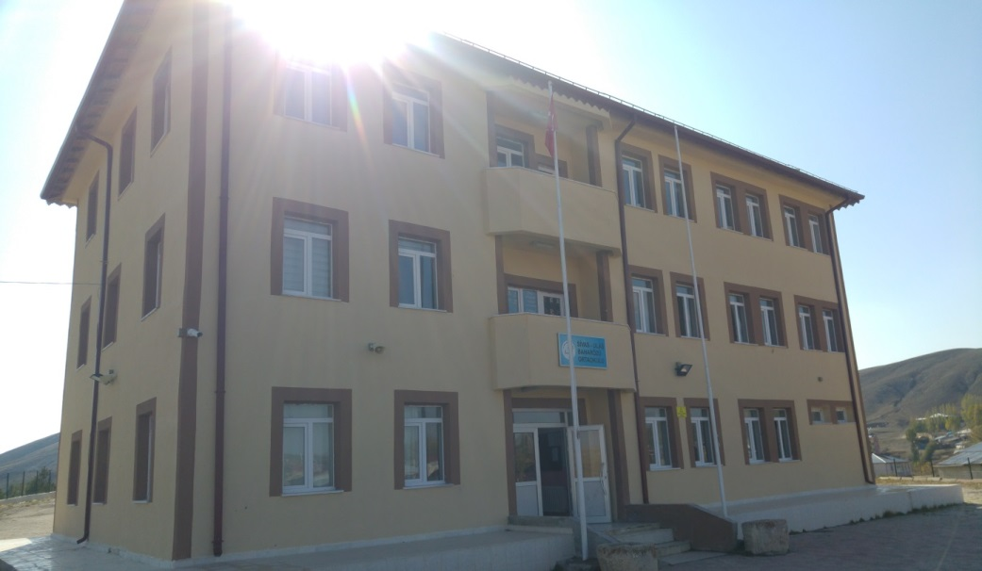

Derslikler
Okulumuzda şu anda 5 adet derslik mevcuttur. Dersliklerimizde Fatih Projesi kapsamında 5 adet etkileşimli tahta takılmıştır. Ancak internet bağlantısı bulunmamaktadır.

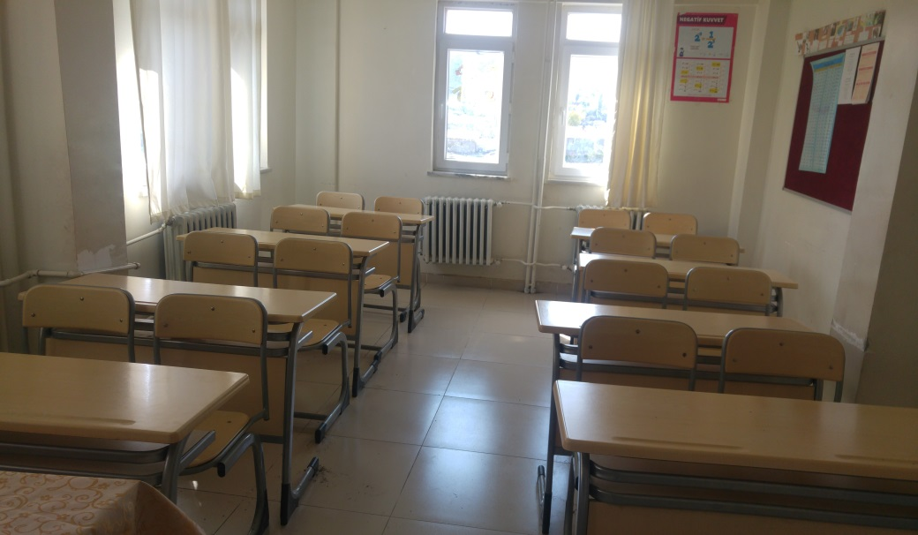

Kütüphane
Okulumuzda kütüphanemiz bulunmakta olup ihtiyacı karşılamaktadır. Öğrencilerimizin kütüphanemize ilgisi oldukça yüksek olup; kitap ve kütüphane işleri Kütüphanecilik Kulübümüz tarafından yürütülmektedir.

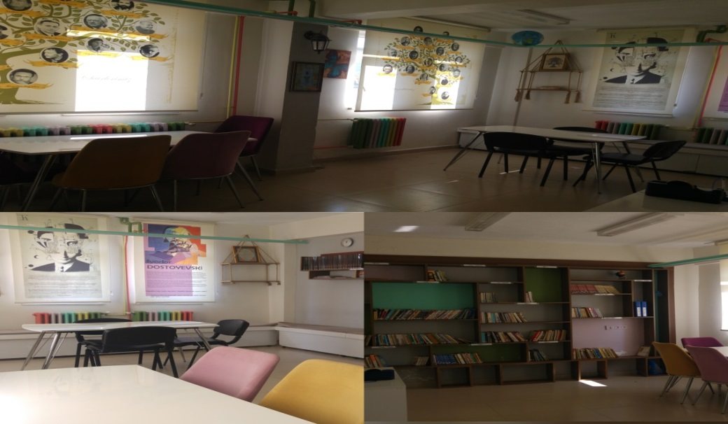

Laboratuvar
Okulumuzda şu anda 1 (bir) adet fen laboratuvarımız, 1 (bir) adet bilişim teknolojileri sınıfımız mevcuttur. Ancak yetersiz imkânlar ve araç gereç eksikliği nedeniyle kullanılamamaktadır.

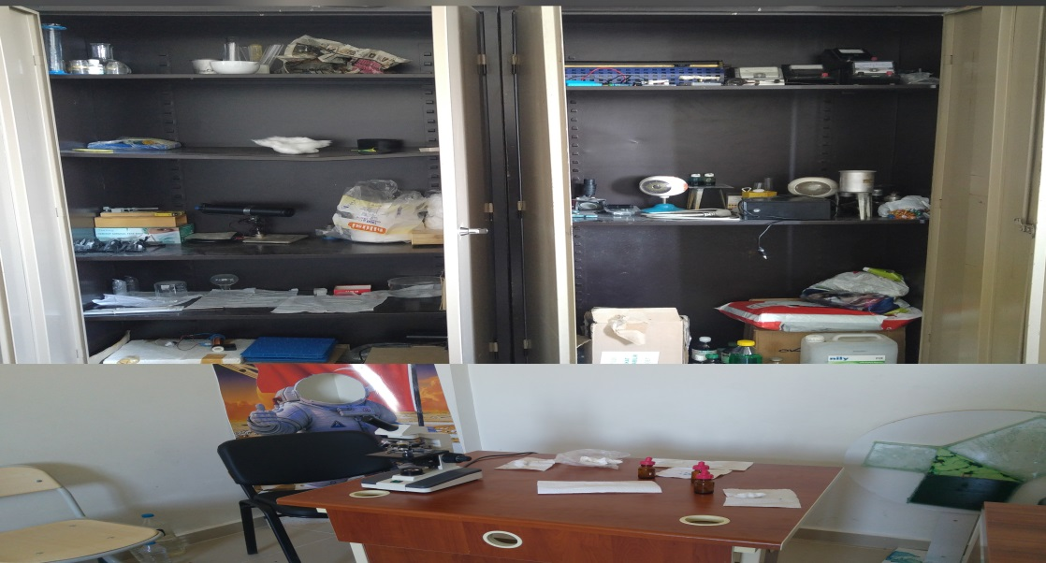

Spor Salonu
Okulumuzda spor salonu bulunmamaktadır. Öğrencilerimizin ders dışı zamanlarında sportif faaliyetleri gerçekleştirebilecekleri 1(bir) adet halı saha mevcuttur.

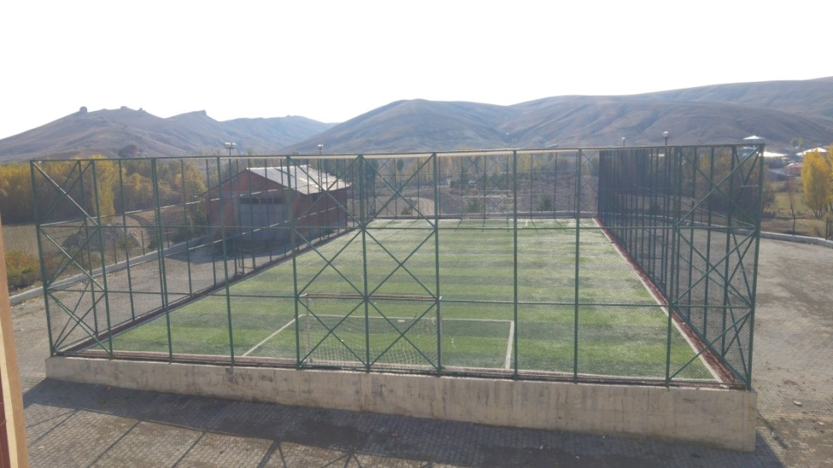

İdare Odaları
Okulumuzda bir müdür odası, bir müdür yardımcısı odası ve bir öğretmenler odası bulunmaktadır.
İdari odalarımızın tamamında internet bağlantılı bilgisayarlar ve başta yazıcılar olmak üzere çevre birimleri mevcut olup donatım yönünden internet hız problemi dışında herhangi bir eksik bulunmamaktadır.
Okul Müdürü Odası;

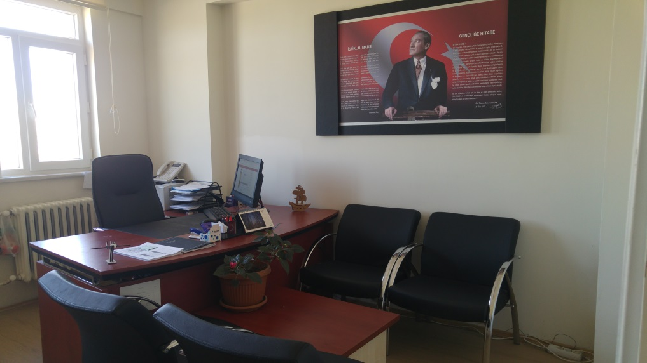

Okul Müdür Yardımcısı Odası;

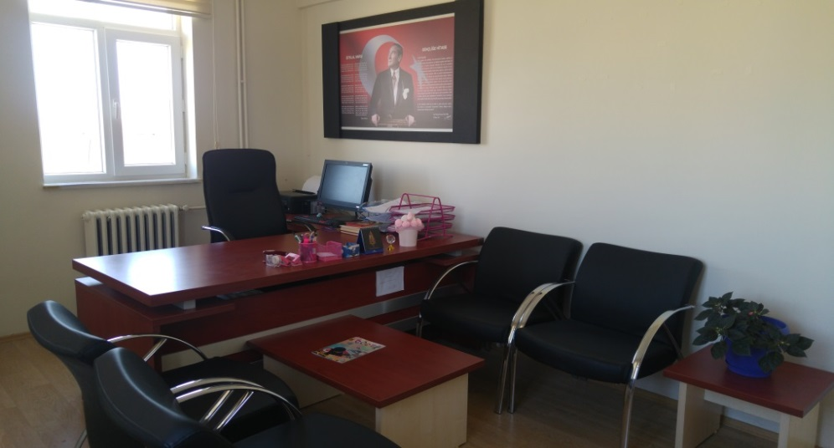

Bahçenin Alanı
Okulumuz 4.000 metrekarelik bir bahçeyi kullanmaktadır. Bahçemizin dış ihata duvarı ve panel çitlere sahip olduğundan kontrol ve güvenliği sağlamaktadır. Ayrıca okul bahçemizin etrafı öğrencilerimiz tarafından dikilen çam fidanları ile yeşillendirilmeye çalışılmıştır.

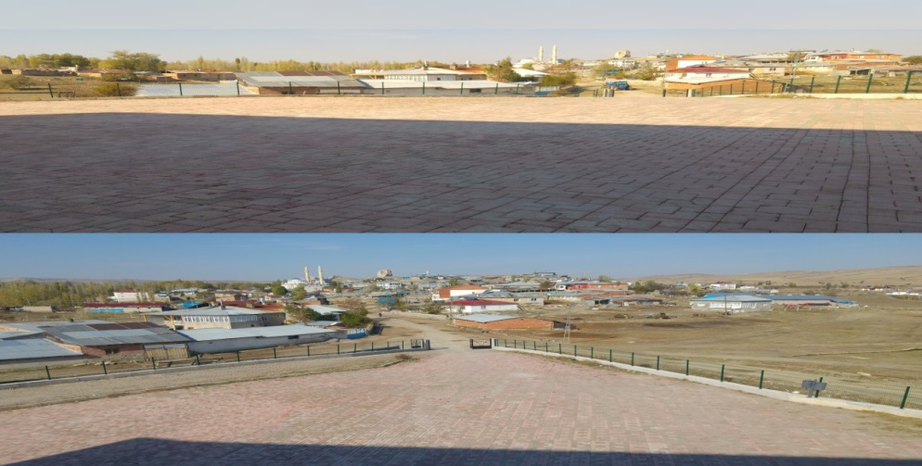

Okulun Güvenliği
Okulumuz 24 saat güvenlik kameraları ile izlenmektedir. Güvenlik kameraları 6 tanedir.

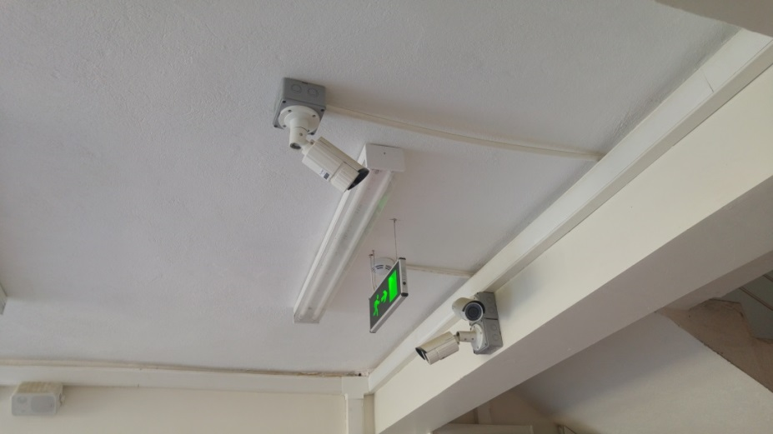

Teknolojik Alt Yapı:
Okulumuzda sadece idareci odalarında internet erişimi bulunmaktadır. Ancak yetersiz alt yapı nedeniyle sık sık bağlantı ve hız problemleri yaşanmaktadır. Okulumuzda 1 adet fotokopi makinesi, sınıflarda ise etkileşimli tahtalar bulunmaktadır.

Mescit
Okulumuzda hem erkek hem kız öğrencilerimizin rahatlıkla ibadetlerini yapabildikleri 1 adet mescidimiz bulunmaktadır.

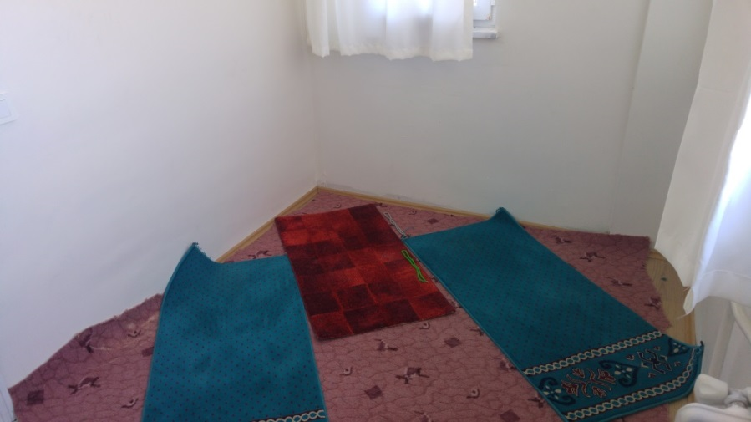

Kantin ve Okul Servisi:
Okulumuzda kantin bulunmamaktadır.

Yemekhane:
Okumuzda bulunan 13 tane taşımalı öğrencinin yemek yiyebilmeleri amacıyla yemekhanemiz bulunmaktadır.

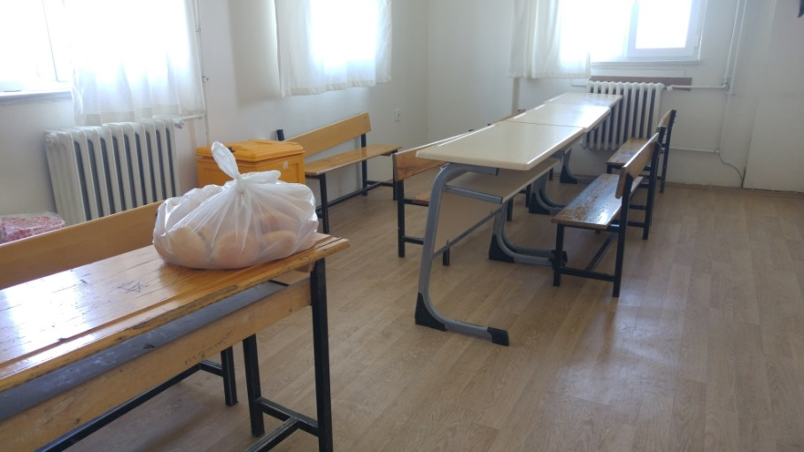

Çok Amaçlı Salon:
Çok Amaçlı Salonumuz bulunmamaktadır.

- BÖLÜM

OKUL PERSONEL DURUMU

Sıra No | Adı Soyadı | Branşı | Görevi
1 | A.Yasin ZİLELİ | Sosyal Bilgiler | Okul Müdürü
2 | Kübra DOĞAN | Bilişim Teknolojileri | Müdür Yardımcısı(Görevlendirme)  Kadrolu Öğretmen
3 | Ş.Bilal DOĞAN | Türkçe | Kadrolu Öğretmen
4 | Mustafa FIRTINA | Matematik | Kadrolu Öğretmen
5 | Übeyit BAKAN | Fen Bilimleri | Kadrolu Öğretmen
6 | Uğur GÖZÜBÜYÜK | Sosyal Bilgiler | Kadrolu Öğretmen
7 | Ayşenur YAVUZ | İngilizce | Sözleşmeli Öğretmen
8 | Ebubekir ÇAM | Din Kültürü ve Ahl. Bilg. | Sözleşmeli Öğretmen
9 | Sümmani Akbulut |  | Sürekli İşçi
10 | Fahri Yüksel |  | İşkur

OKUL ÖĞRENCİ DURUMU

Şube Adı | Erkek Öğrenci Sayısı | Kız Öğrenci Sayısı | Toplam
5-A | 12 | 15 | 27
6-A | 8 | 17 | 25
7-A | 10 | 10 | 20
8-A | 9 | 7 | 16
8-B | 10 | 6 | 16
Toplam | 49 | 55 | 104

TAŞIMALI ÖĞRENCİ SAYISI

Erkek Öğrenci Sayısı | Kız Öğrenci Sayısı | Toplam
6 | 7 | 13

YÜRÜTÜLEN PROJELER

- Haftanın Öğrencisi
- Haftanın Temiz Sınıfı
- Dürüstlük Masası
- Sivas İçin Kitap Vakti

BAŞARI DURUMU

Kazanılan Okul Türü | 2018-2019
Nitelikli Okul | 6
Anadolu Lisesi | 6
Anadolu AİHL | 5
Mesleki ve Teknik Anadolu Lisesi | 4
Toplam | 21

V. BÖLÜM

OKULUN ÖĞRENCİ DURUMU

Disiplin Durumu

Öğrenci Davranış Değerlendirme Kurulu düzenli olarak toplantı yapmaktadır. Disiplin cezası gerektirecek düzeyde disiplin sorunları yaşanmamaktadır.

2) Ödül Durumu

Öğretim Yılı | 2018/2019
Öğrenci Mevcudu | 99
Teşekkür Alan Öğrenci Sayısı | 34
Takdir Alan Öğrenci Sayısı | 35
İftihar Belgesi Alan Öğrenci Sayısı | 10

VI. BÖLÜM

SORUNLAR

- Okulumuzda internet bağlantısı sık sık kesilmektedir.
- Okulumuzun yolu yer yer toprak olduğu için bahar aylarında çamur olmakta bu durum da kış ayları için okulun temizliğini olumsuz yönde etkilemektedir.
- Okulumuzun elektrik ihtiyacını çeşitli yöntemlerle karşılasak da ilçe genelinde yapılan elektrik kesintileri ve elektriğin düşük gelmesi gibi nedenlerden dolayı bilgisayar, etkileşimli tahta gibi teknolojik cihazlar verimli bir şekilde kullanılamamaktadır.

İHTİYAÇLAR

- Fen laboratuvarı için malzeme ve donanım ihtiyacı vardır.
- Bilişim sınıfı için donanım ihtiyacı vardır.
- Etkileşimli tahtaları daha verimli kullanabilmek için fiber internet alt yapısı gerekmektedir.

UYGUNDUR

A. Yasin ZİLELİ
Okul Müdürü

